**ADA09: Matrices Formato envío:** ADA09_apellido_nombre.zip

**Descripción:** Utilizando la herramienta PSeInt realice los siguientes algoritmos mediante Pseudocódigo y diagramas de flujo.

**Notas:**

* Deberá enviar el código (archivo .psc) de cada ejercicio con el nombre 01_apellido.psc, 02_apellido.psc,…10_apellido.psc, donde los números representa la numeración de los ejercicios y apellido es su apellido paterno.
* Deberá exportar sus diagramas de flujo al formato de imagen .png y posteriormente pegarlo en word en el ejercicio correspondiente, esto para que el formato a colores se mantenga.
* Tanto los ejercicios como el documento Word comprimirlo en un solo archivo: **ADA08_apellido_nombre.zip** y enviarlo a la plataforma.
* Recuerde lo siguiente: utilizar el perfil UADY, escribir comentarios a su código, utilizar nombres de variables de acuerdo a lo que vaya a almacenar.

1. Realice y represente mediante un diagrama de flujo el algoritmo para obtener el producto de dos matrices de orden M x N y P x Q. Realice el diagrama de flujo y el pseudocódigo.

**Algoritmo** productoDeMatrices

*//Definimos variables*

**Definir** A**,** B**,** C**,** i**,** j**,** k**,** m**,** n**,** p**,** q**,** sumaFilaColumna **Como** **Entero;**

*//A B y C son las matrices que utilizaremos en*

*//este ejercicio; C albergará el producto de A y B*

*//Pedimos los tamanos de las matrices*

**Escribir** **Sin** **Saltar** "Ingresa la cantidad de filas de la matriz A: "**;**

**Leer** m**;**

**Escribir** **Sin** **Saltar** "Ingresa la cantidad de columnas de la matriz A: "**;**

**Leer** n**;**

p = n **+** 1**;**

**Mientras** p **≠** n **Hacer**

**Escribir** **Sin** **Saltar** "Ingresa la cantidad de filas de la matriz B: "**;**

**Leer** p**;**

**Si** p **≠** n **Entonces**

**Escribir** "La cantidad de filas de B, debe ser "**,** n**;**

**Escribir** "Ingresa el valor correcto :)."**;**

**Fin** **Si**

**Fin** **Mientras**

**Escribir** **Sin** **Saltar** "Ingresa la cantidad de columnas de la matriz B: "**;**

**Leer** q**;**

**Dimension** A**[**m**,** n**];**

**Dimension** B**[**p**,** q**];**

**Dimension** C**[**m**,** q**];**

*//Para llenar las matrices es necesario anidar ciclos*

**Para** i = 0 **Hasta** m**-**1 **Con** **Paso** 1 **Hacer**

**Para** j = 0 **Hasta** n **-** 1 **Con** **Paso** 1 **Hacer**

**Escribir** "Ingresa el valor para la posición ["**,** i **+** 1**,**", "**,** j **+** 1**,**"] del arreglo A."**;**

**Leer** A**[**i**,** j**];**

**Fin** **Para**

**Fin** **Para**

**Para** i = 0 **Hasta** p**-**1 **Con** **Paso** 1 **Hacer**

**Para** j = 0 **Hasta** q **-** 1 **Con** **Paso** 1 **Hacer**

**Escribir** "Ingresa el valor para la posición ["**,** i **+** 1**,**", "**,** j **+** 1**,**"] del arreglo B."**;**

**Leer** B**[**i**,** j**];**

**Fin** **Para**

**Fin** **Para**

*//El producto de 2 arreglos es otro arreglo en este caso A x B = C*

**Para** i = 0 **Hasta** m**-**1 **Con** **Paso** 1 **Hacer**

**Para** j = 0 **Hasta** q **-** 1 **Con** **Paso** 1 **Hacer**

sumaFilaColumna = 0**;**

**Para** k = 0 **Hasta** n **-** 1 **Con** **Paso** 1 **Hacer**

sumaFilaColumna = sumaFilaColumna **+** **(**A**[**i**,** k**]** **\*** B**[**k**,** j**]);**

**Fin** **Para**

C**[**i**,** j**]** = sumaFilaColumna**;**

**Fin** **Para**

**Fin** **Para**

*//Se imprime el valor de C*

**Imprimir** "A["**,** m**,**", "**,** n**,**"] "**,** "* "**,** "B["**,** p**,**", "**,** q**,**"] C["**,** m**,** ", "**,** q**,** "]"**;**

**Imprimir** "C["**,** m**,** ", "**,** q**,** "] = "**;**

**Para** i = 0 **Hasta** m**-**1 **Con** **Paso** 1 **Hacer**

**Para** j = 0 **Hasta** q **-** 1 **Con** **Paso** 1 **Hacer**

**Escribir** **Sin** **Saltar** C**[**i**,** j**];**

**Si** j **<** q **-** 1 **Entonces**

**Escribir** **Sin** **Saltar** ", "**;**

**SiNo**

**Escribir** " "**;**

**Fin** **Si**

**Fin** **Para**

**Fin** **Para**

**FinAlgoritmo**

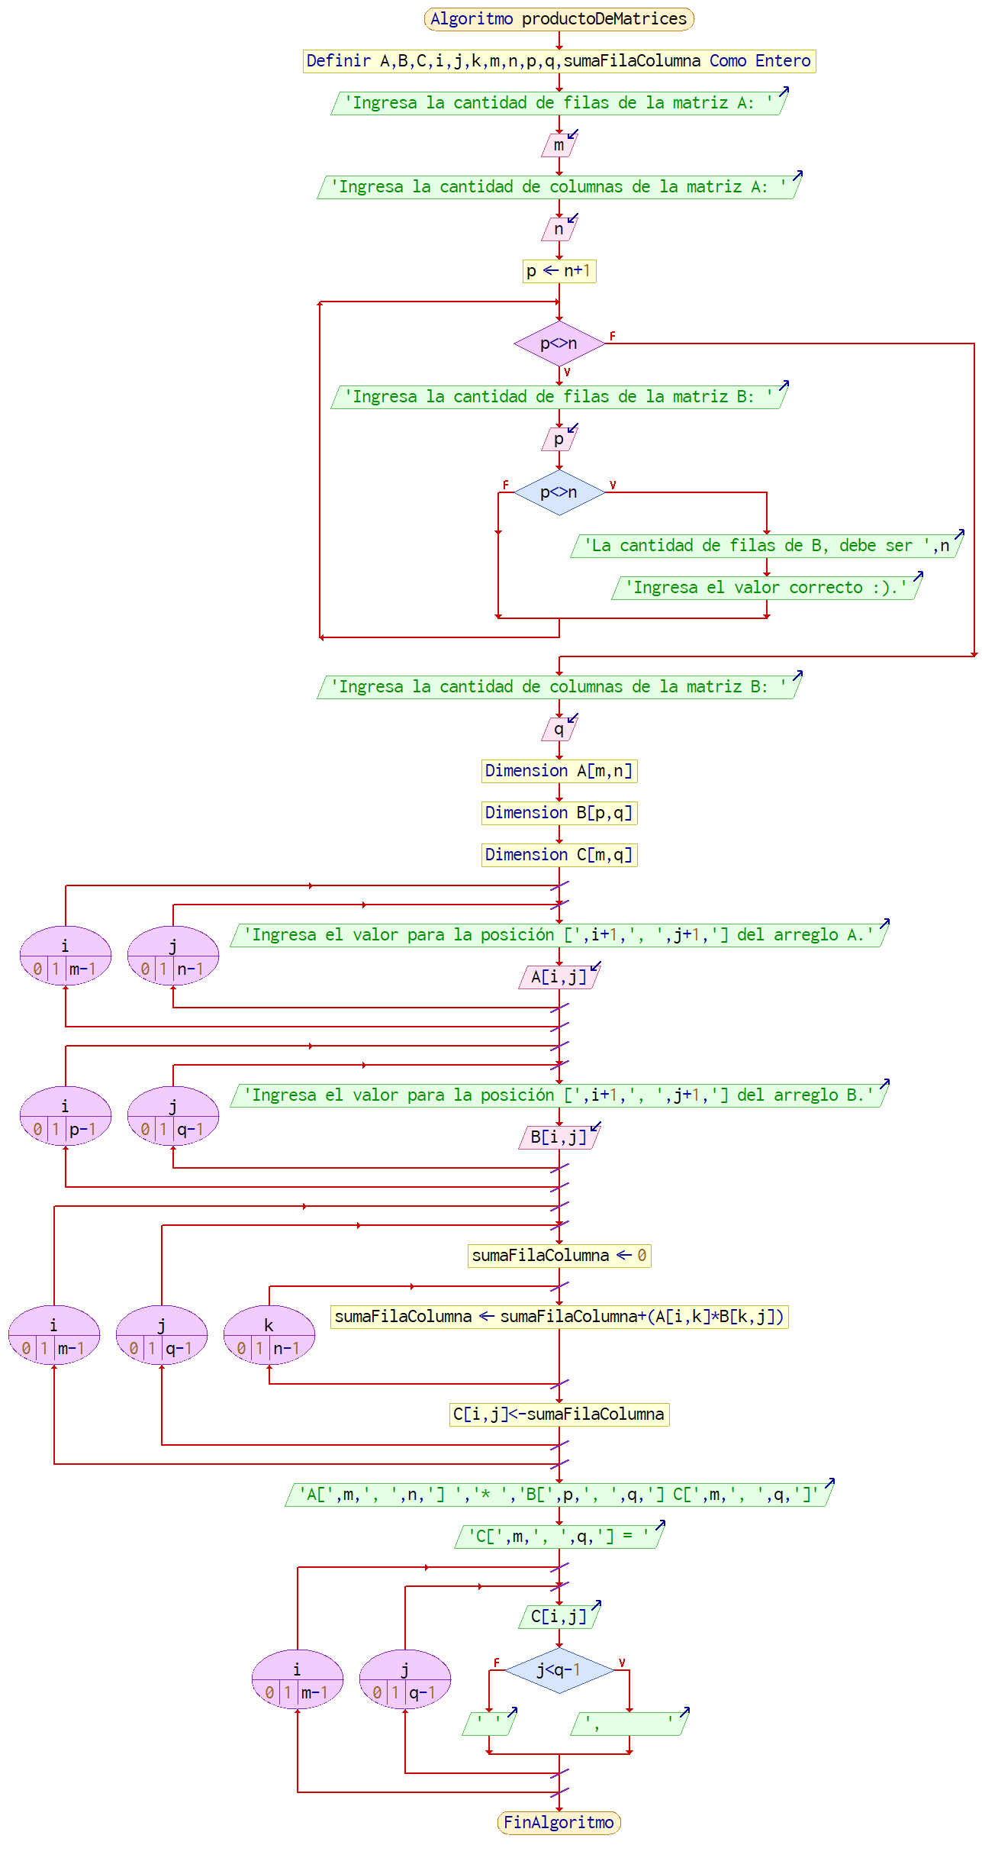

1. Realice y represente mediante diagrama de flujo y pseudocódigo un algoritmo que lea un arreglo de M filas y N columnas y que calcule la suma de los elementos de la diagonal principal. Realice el diagrama de flujo y el pseudocódigo.

**Algoritmo** sumaDiagonalPrincipal

*//definimos variables*

**Definir** matriz**,** sumaDiagonal**,** i **,** j**,** n**,** m **Como** **Entero;**

sumaDiagonal = 0**;**

*//Pedimos el tamano de la matriz*

**Escribir** "Ingresa la cantidad de filas:"**;**

**Leer** m**;**

**Escribir** "Ingresa la cantidad de columnas:"**;**

**Leer** n**;**

**Dimension** matriz**[**m**,**n**];**

*//si es matriz cuadrada la llenamos*

**Si** n**==**m **Entonces**

*//Se llena la matriz*

**Para** i = 0 **Hasta** m **-** 1 **Con** **Paso** 1 **Hacer**

**Para** j = 0 **Hasta** n **-** 1 **Con** **Paso** 1 **Hacer**

**Escribir** "Ingresa el valor del elemento con posición ["**,**i **+** 1**,**", "**,** j **+** 1**,** "]"**;**

**Leer** matriz**[**i**,** j**];**

**Fin** **Para**

**Fin** **Para**

*//se calcula la suma de su diagonal*

**Para** i = 0 **Hasta** m **-** 1 **Con** **Paso** 1 **Hacer**

sumaDiagonal = sumaDiagonal **+** matriz**[**i**,** i**];**

**Fin** **Para**

**Escribir** "La suma de la diagonal principal es: "**,** sumaDiagonal**;**

**SiNo**

**Escribir** "Debido a que la matriz no es cuadrada la suma de los elementos de su diagonal principal es 0."**;**

**Fin** **Si**

**FinAlgoritmo**

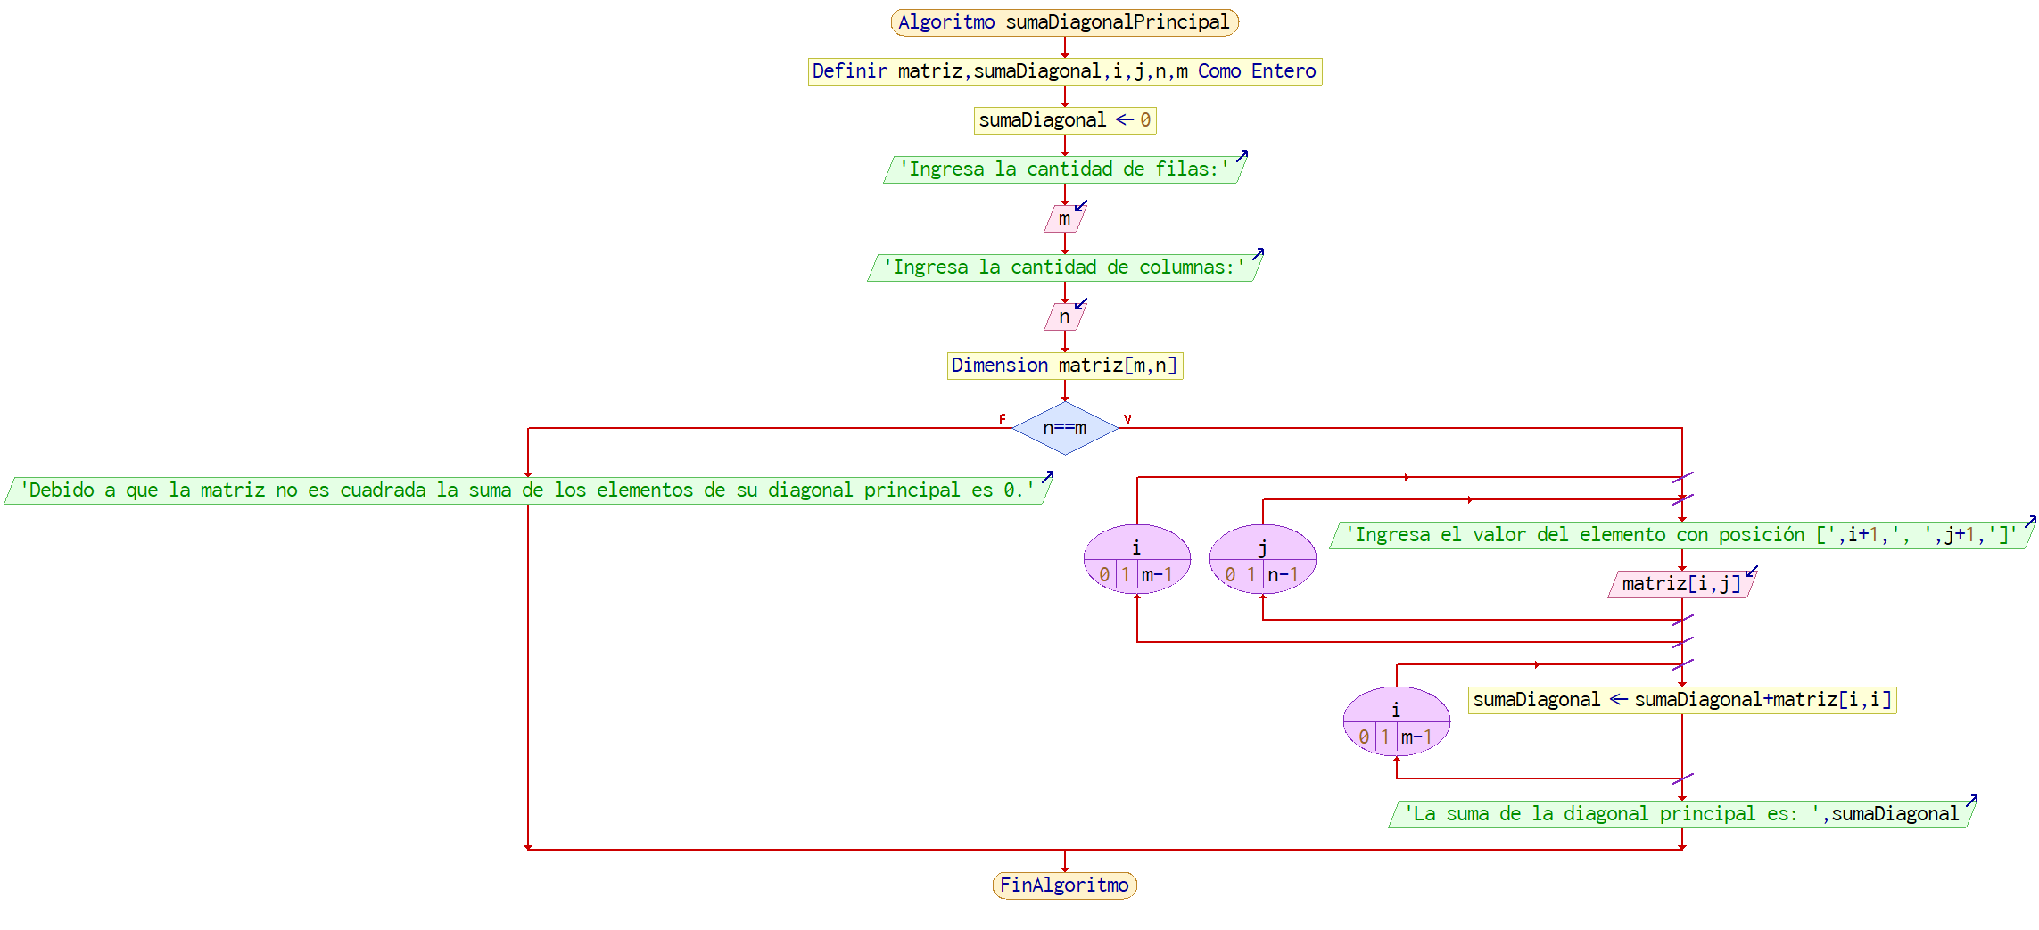

1. Realice un diagrama de flujo que represente el algoritmo para determinar si una matriz es de tipo diagonal: es una matriz cuadrada en la cual todos sus elementos son cero, excepto los electos de la diagonal principal. Represéntelo con el pseudocódigo y el diagrama de flujo.

**Algoritmo** matrizDiagonal

*//definimos variables*

**Definir** matriz**,** i **,** j**,** n**,** m **Como** **Entero;**

**Definir** esDiagonal **Como** **Logico;**

esDiagonal = **Verdadero;**

*//Pedimos el tamano de la matriz*

**Escribir** "Ingresa la cantidad de filas:"**;**

**Leer** m**;**

**Escribir** "Ingresa la cantidad de columnas:"**;**

**Leer** n**;**

**Dimension** matriz**[**m**,**n**];**

*//si es matriz cuadrada la llenamos*

**Si** n**==**m **Entonces**

*//Se llena la matriz*

**Para** i = 0 **Hasta** m **-** 1 **Con** **Paso** 1 **Hacer**

**Para** j = 0 **Hasta** n **-** 1 **Con** **Paso** 1 **Hacer**

**Escribir** "Ingresa el valor del elemento con posición ["**,**i **+** 1**,**", "**,** j **+** 1**,** "]"**;**

**Leer** matriz**[**i**,** j**];**

**Si** i **≠** j **Y** matriz**[**i**,** j**]** **≠** 0 **Entonces**

esDiagonal = **Falso;**

i = m**;**

j = n**;**

**Fin** **Si**

**Fin** **Para**

**Fin** **Para**

**Si** esDiagonal **Entonces**

**Escribir** "La matriz es diagonal."**;**

**SiNo**

**Escribir** "La matriz no es diagonal."**;**

**Fin** **Si**

**SiNo**

**Escribir** "No es una matriz diagonal, porque no es cuadrada."**;**

**Fin** **Si**

**FinAlgoritmo**

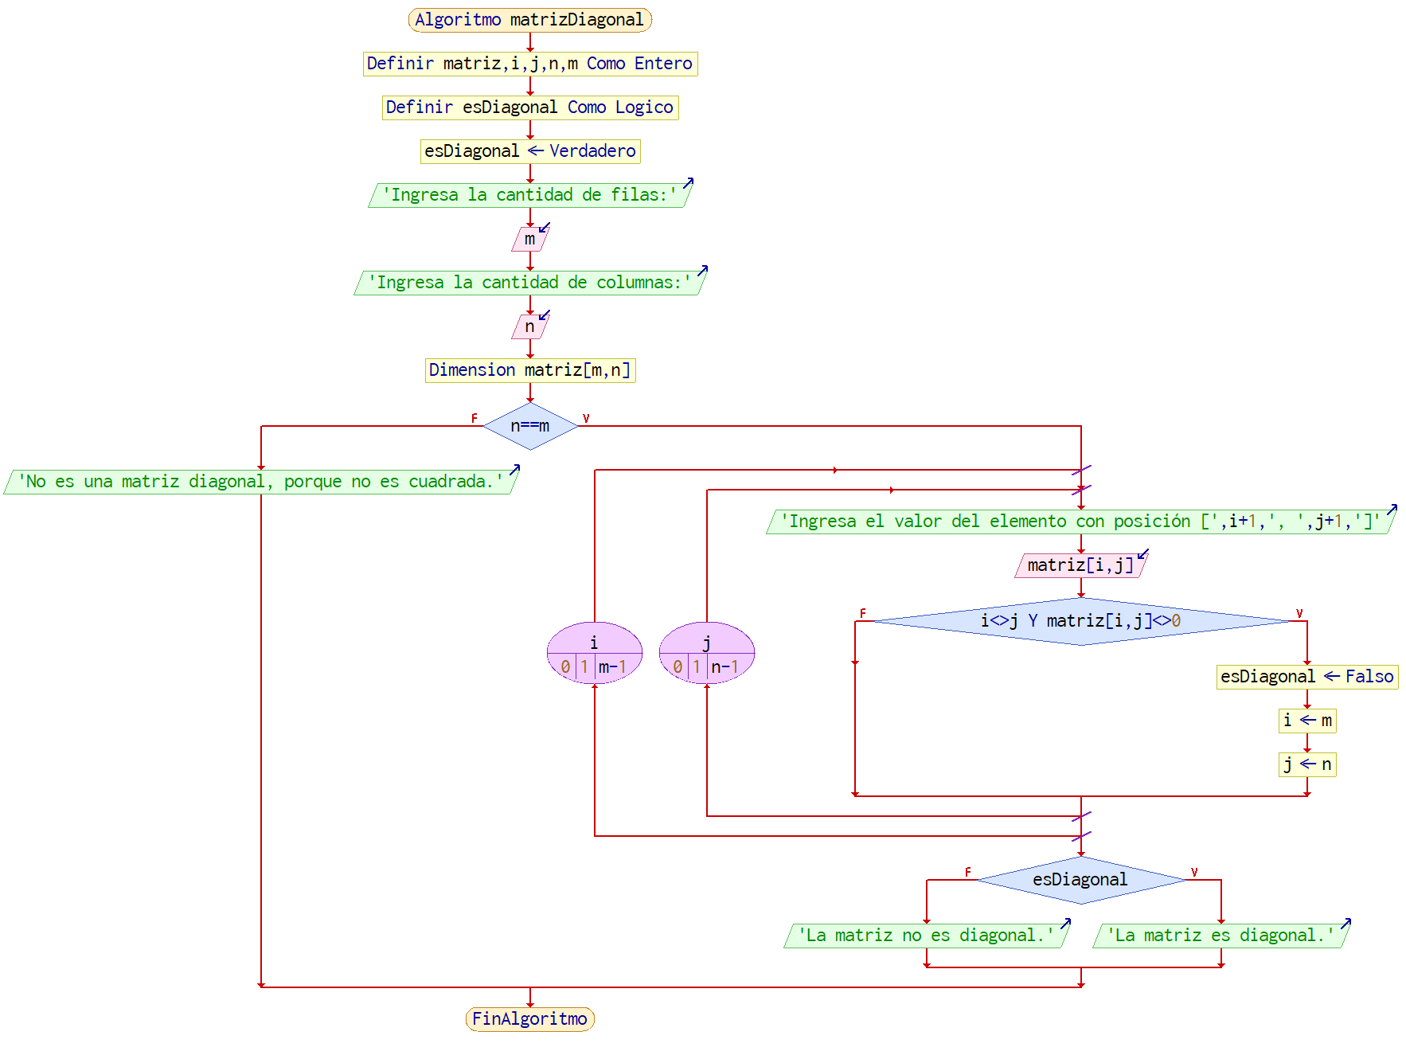

1. Se tiene un arreglo de 15 filas y 12 columnas. Realice un algoritmo (pseudocódigo y diagrama de flujo) que permita leer el arreglo y que calcule y presente los resultados siguientes:

* El menor elemento del arreglo
* La suma de los elementos de las cinco primeras filas del arreglo
* El total de elementos negativos en las columnas de la quinta a la nueve.

**Algoritmo** variosResultados

*//Definimos variables*

**Definir** matriz**,** i**,** j**,** menorElemento**,** suma5filas**,** negativos **Como** **Entero;**

**Dimension** matriz**[**15**,** 12**];**

suma5filas = 0**;**

negativos = 0**;**

*//Para llenar las matriz es necesario anidar ciclos*

**Para** i = 0 **Hasta** 15 **-** 1 **Con** **Paso** 1 **Hacer**

**Para** j = 0 **Hasta** 12 **-** 1 **Con** **Paso** 1 **Hacer**

**Escribir** "Ingresa el valor para la posición ["**,** i **+** 1**,**", "**,** j **+** 1**,**"] de la matriz."**;**

**Leer** matriz**[**i**,** j**];**

*//se obtiene el menorElemento*

**Si** **(**i **+** j**)** == 0 **Entonces**

menorElemento = matriz**[**i**,** j**];**

**SiNo**

**Si** matriz**[**i**,** j**]** **<** menorElemento **Entonces**

menorElemento = matriz**[**i**,** j**];**

**Fin** **Si**

**Fin** **Si**

*//suman elementos de las primeras 5 filas*

**Si** i**<**5 **Entonces**

suma5filas = suma5filas **+** matriz**[**i**,** j**];**

**Fin** **Si**

*//suma de elemtos negatiso 5 - 9 fila*

**Si** j **≥** 4 **y** j **≤** 8 **y** matriz**[**i**,** j**]** **<** 0 **Entonces**

negativos = negativos **+** 1**;**

**Fin** **Si**

**Fin** **Para**

**Fin** **Para**

**Escribir** "El menor elemto es: "**,** menorElemento**;**

**Escribir** "La suma de los elementos de las cinco primeras filas: "**,** suma5filas**;**

**Escribir** "El total de elementos negativos en las columnas de la quinta a la nueve: "**,** negativos**;**

**FinAlgoritmo**

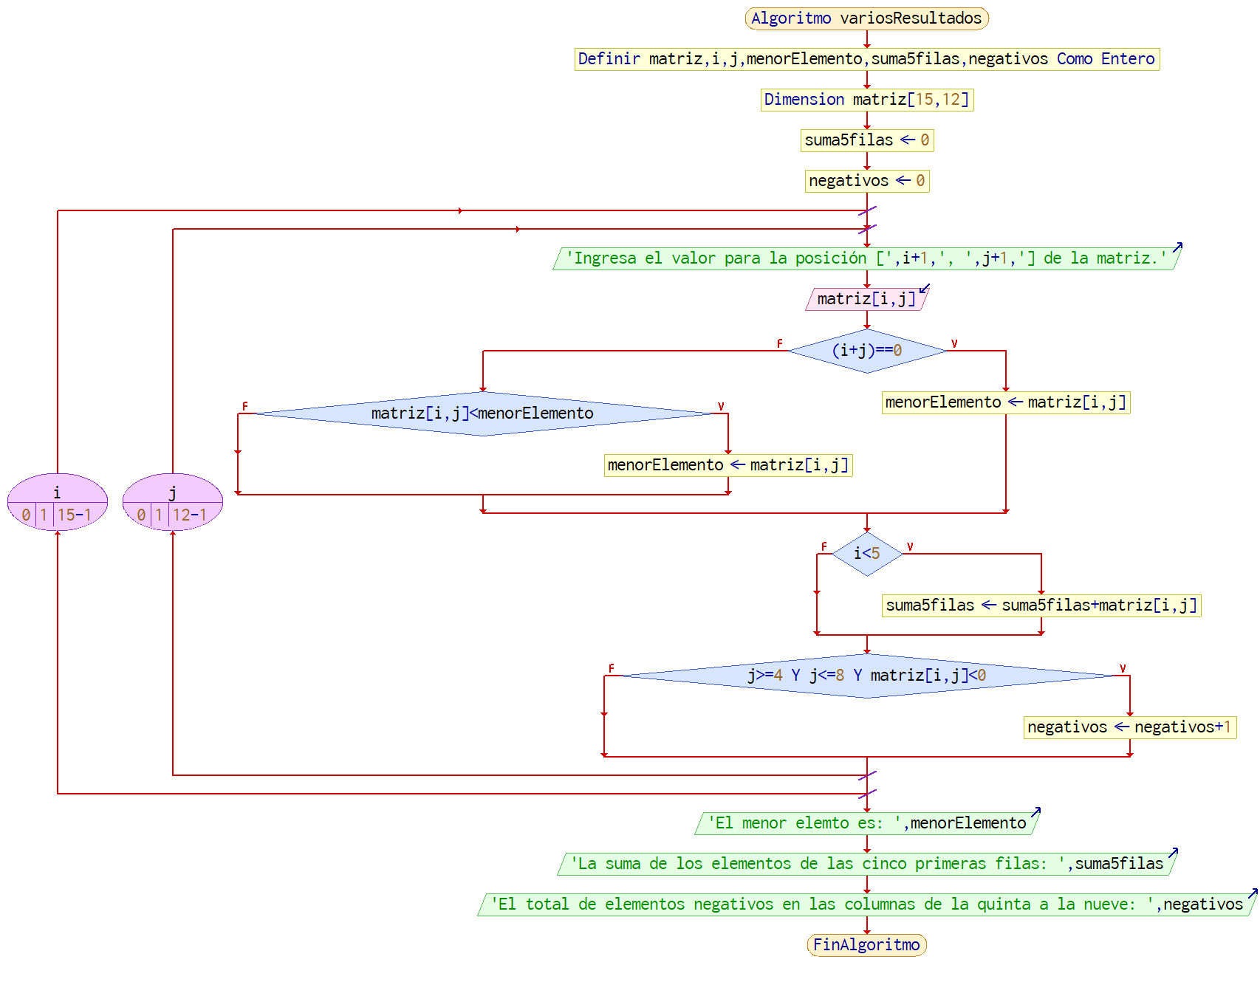

1. Realice un algoritmo que calcule el producto de dos vectores. Uno de ellos es de una fila con diez elementos y el otro con una columna de diez elementos. Represéntelo con el pseudocódigo y el diagrama de flujo.

**Algoritmo** x10

*//definimos variables*

**Definir** matrizA**,** matrizB**,** matrizC**,** i**,** j**,** sumaFilaColumna**,** contador **Como** **Entero;**

**Dimension** matrizA**[**10**],** matrizB**[**10**],** matrizC**[**10**,** 10**];**

contador = 0**;**

*//Se llenan las mátrices*

*//Para llenar las matrices es necesario anidar ciclos*

**Para** i = 0 **Hasta** 10**-**1 **Con** **Paso** 1 **Hacer**

**Escribir** "Ingresa el valor para la posición ["**,** 1**,**", "**,** i**+**1**,** "] de la matriz A."**;**

**Leer** matrizA**[**i**];**

**Fin** **Para**

*//Para llenar las matrices es necesario anidar ciclos*

**Para** i = 0 **Hasta** 10**-**1 **Con** **Paso** 1 **Hacer**

**Escribir** "Ingresa el valor para la posición ["**,** i**+**1**,**", "**,** 1**,**"] de la matriz B."**;**

**Leer** matrizB**[**i**];**

**Fin** **Para**

*//El producto de 2 arreglos es otro arreglo en este caso A x B = C*

**Para** i = 0 **Hasta** 10**-**1 **Con** **Paso** 1 **Hacer**

sumaFilaColumna = 0**;**

**Para** j = 0 **Hasta** 10 **-** 1 **Con** **Paso** 1 **Hacer**

sumaFilaColumna = sumaFilaColumna **+** **(**matrizA**[**i**]** **\*** matrizB**[**j**]);**

**Fin** **Para**

matrizC**[**i**,** contador**]** = sumaFilaColumna**;**

**Imprimir** matrizC**[**i**,**contador**];**

contador = contador **+** 1**;**

**Fin** **Para**

*//Se imprime el valor de C*

**Para** i = 0 **Hasta** 10**-**1 **Con** **Paso** 1 **Hacer**

**Para** j = 0 **Hasta** 10 **-** 1 **Con** **Paso** 1 **Hacer**

**Escribir** **Sin** **Saltar** matrizC**[**i**,** j**];**

**Si** j **<** 10 **-** 1 **Entonces**

**Escribir** **Sin** **Saltar** ", "**;**

**SiNo**

**Escribir** " "**;**

**Fin** **Si**

**Fin** **Para**

**Fin** **Para**

**FinAlgoritmo**

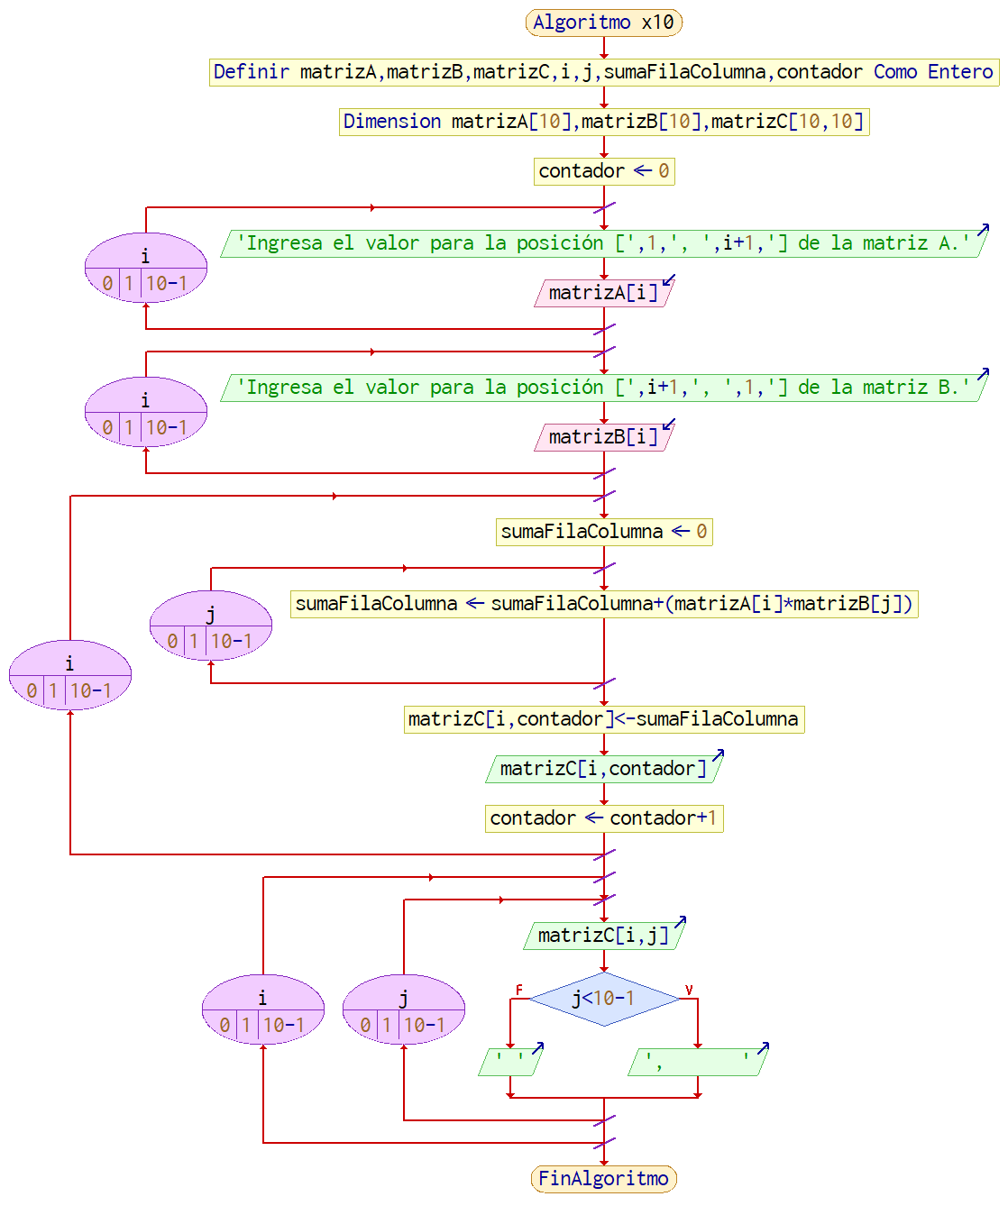

1. Una compañía de transporte cuenta con cinco choferes, de los cuales se conoce: nombre, horas trabajadas cada día de la semana (seis días) y sueldo por hora. Realice un algoritmo que:

* Calcule el total de horas trabajadas a la semana para cada trabajador.
* Calcule el sueldo semanal para cada uno de ellos.
* Calcule el total que pagará la empresa.
* Indique el nombre del trabajador que labora más horas el día lunes.
* Imprima un reporte con todos los datos anteriores.

**Algoritmo** companiaTransporte

*//definimos variables*

**Definir** sueldoHora**,** horasTrabajadores**,** totalHorasTrabajadas**,** sueldoSemanal**,** totalPagoEmpresa**,** i **,** j**,** trabajaLunes **Como** **Entero;**

**Definir** nombres**,** diaSemana **Como** **Caracter;**

totalPagoEmpresa = 0**;**

**Dimension** nombres**[**5**];**

**Dimension** horasTrabajadores**[**5**,** 6**];**

**Dimension** diaSemana**[**6**];**

diaSemana**[**0**]** = "Lunes"**;**

diaSemana**[**1**]** = "Martes"**;**

diaSemana**[**2**]** = "Miercoles"**;**

diaSemana**[**3**]** = "Jueves"**;**

diaSemana**[**4**]** = "Viernes"**;**

diaSemana**[**5**]** = "Sabado"**;**

*//Pedimos el sueldoHora*

**Escribir** "Ingresa el pago/hora que reciben los choferes: "**;**

**Leer** sueldoHora**;**

*//Guardamos las horas de cada dia de cada chofer*

**Para** i = 0 **Hasta** 5 **-** 1 **Con** **Paso** 1 **Hacer**

**Escribir** "Ingresa el nombre del chofer "**,** i **+** 1**,** ": "**;**

**Leer** nombres**[**i**];**

**Para** j = 0 **Hasta** 6 **-** 1 **Con** **Paso** 1 **Hacer**

**Escribir** "Ingresa las horas que trabajo "**,** nombres**[**i**],** " el "**,** diaSemana**[**j**],** ": "**;**

**Leer** horasTrabajadores**[**i**,** j**];**

**Si** j **==** 0 **Entonces**

**Si** i**==**0 **Entonces**

trabajaLunes = i**;**

**SiNo**

**Si** horasTrabajadores**[**i**,** 0**]** **>** horasTrabajadores**[**trabajaLunes**,** 0**]** **Entonces**

trabajaLunes = i**;**

**Fin** **Si**

**Fin** **Si**

**Fin** **Si**

**Fin** **Para**

**Fin** **Para**

**Escribir** "Nombre total de Horas Sueldo semanal"**;**

**Para** i = 0 **Hasta** 5 **-** 1 **Con** **Paso** 1 **Hacer**

totalHorasTrabajadas = 0**;**

sueldoSemanal = 0**;**

**Para** j = 0 **Hasta** 6 **-** 1 **Con** **Paso** 1 **Hacer**

totalHorasTrabajadas = totalHorasTrabajadas **+** horasTrabajadores**[**i**,** j**];**

**Fin** **Para**

sueldoSemanal = totalHorasTrabajadas **\*** sueldoHora**;**

totalPagoEmpresa = totalPagoEmpresa **+** sueldoSemanal**;**

**Escribir** nombres**[**i**],** " "**,** totalHorasTrabajadas**,** " $"**,** sueldoSemanal**;**

**Fin** **Para**

**Escribir** "La empresa deberá pagar un total de: $"**,** totalPagoEmpresa**;**

**Escribir** "El que trabajo más el Lunes fue "**,** nombres**[**trabajaLunes**],** "."**;**

**FinAlgoritmo**

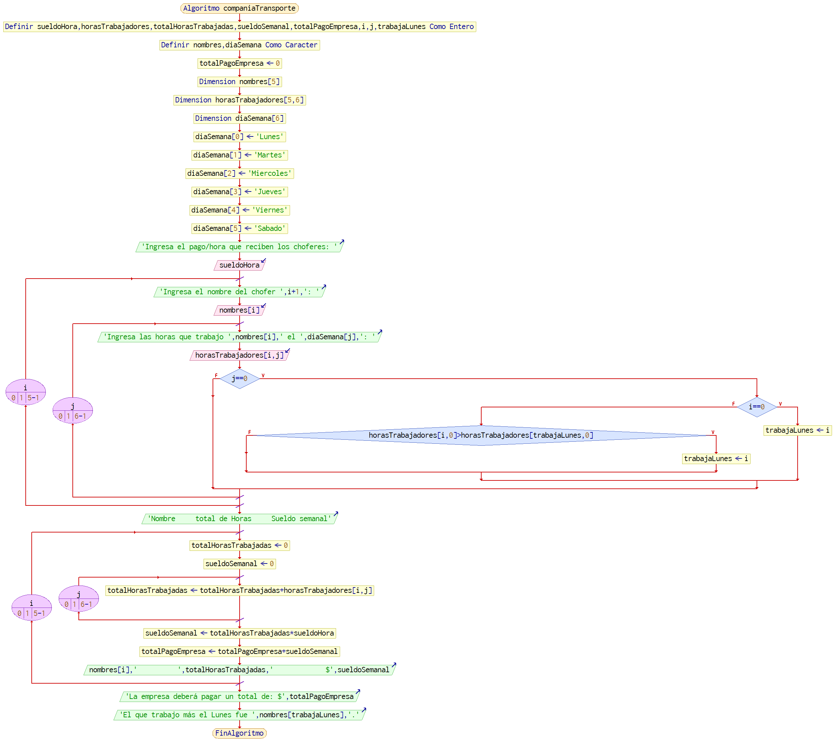

1. Realice un algoritmo que lea una matriz de C columnas y R filas. A partir de ella genere dos vectores o arreglos que contengan la suma de sus renglones y la suma de sus columnas.

**Algoritmo** sumaRenglonesColumnas

*//Definimos variables*

**Definir** matriz**,** i**,** j**,** rFilas**,** cColumnas**,** sumaFilas**,** sumaColumnas **Como** **Entero;**

*//Pedimos la cantidad de filas y columnas*

**Escribir** "Ingresa la cantidad de filas: "**;**

**Leer** rFilas**;**

**Escribir** "Ingresa la cantidad de columnas: "**;**

**Leer** cColumnas**;**

*//Inicializamos las Dimensiones*

**Dimension** matriz**[**rFilas**,** cColumnas**];**

**Dimension** sumaFilas**[**rFilas**];**

**Dimension** sumaColumnas**[**cColumnas**];**

*//Se llena la matriz*

**Para** i = 0 **Hasta** rFilas **-** 1 **Con** **Paso** 1 **Hacer**

sumaFilas**[**i**]** = 0**;**

**Para** j = 0 **Hasta** cColumnas **-** 1 **Con** **Paso** 1 **Hacer**

**Escribir** "Ingresa el valor para la posición ["**,** i **+** 1**,**", "**,** j **+** 1**,**"] de la matriz."**;**

**Leer** matriz**[**i**,** j**];**

*//se hace la sumatoria de filas y columnas y se guarda en otro vector*

sumaFilas**[**i**]** = sumaFilas**[**i**]** **+** matriz**[**i**,** j**];**

**Si** i **=** 0 **Entonces**

sumaColumnas**[**j**]** = matriz**[**i**,** j**];**

**SiNo**

sumaColumnas**[**j**]** = sumaColumnas**[**j**]** **+** matriz**[**i**,** j**];**

**Fin** **Si**

**Fin** **Para**

**Fin** **Para**

*//Mostramos la matriz ingresada*

**Escribir** "La matriz ingresada es: "**;**

**Para** i = 0 **Hasta** rFilas **-** 1 **Con** **Paso** 1 **Hacer**

**Para** j = 0 **Hasta** cColumnas **-** 1 **Con** **Paso** 1 **Hacer**

**Escribir** **Sin** **Saltar** matriz**[**i**,** j**];**

**Si** j **<** rFilas **-** 1 **Entonces**

**Escribir** **Sin** **Saltar** ", "**;**

**SiNo**

**Escribir** " "**;**

**Fin** **Si**

**Fin** **Para**

**Fin** **Para**

*//Imprimos los resultados*

**Para** i = 0 **Hasta** rFilas **-** 1 **Con** **Paso** 1 **Hacer**

**Escribir** "La suma de los elementos de la fila "**,** i **+** 1**,**" es: "**,** sumaFilas**[**i**];**

**Fin** **Para**

**Para** i = 0 **Hasta** cColumnas **-** 1 **Con** **Paso** 1 **Hacer**

**Escribir** "La suma de los elementos de la columna "**,** i **+** 1**,**" es: "**,** sumaColumnas**[**i**];**

**Fin** **Para**

**FinAlgoritmo**

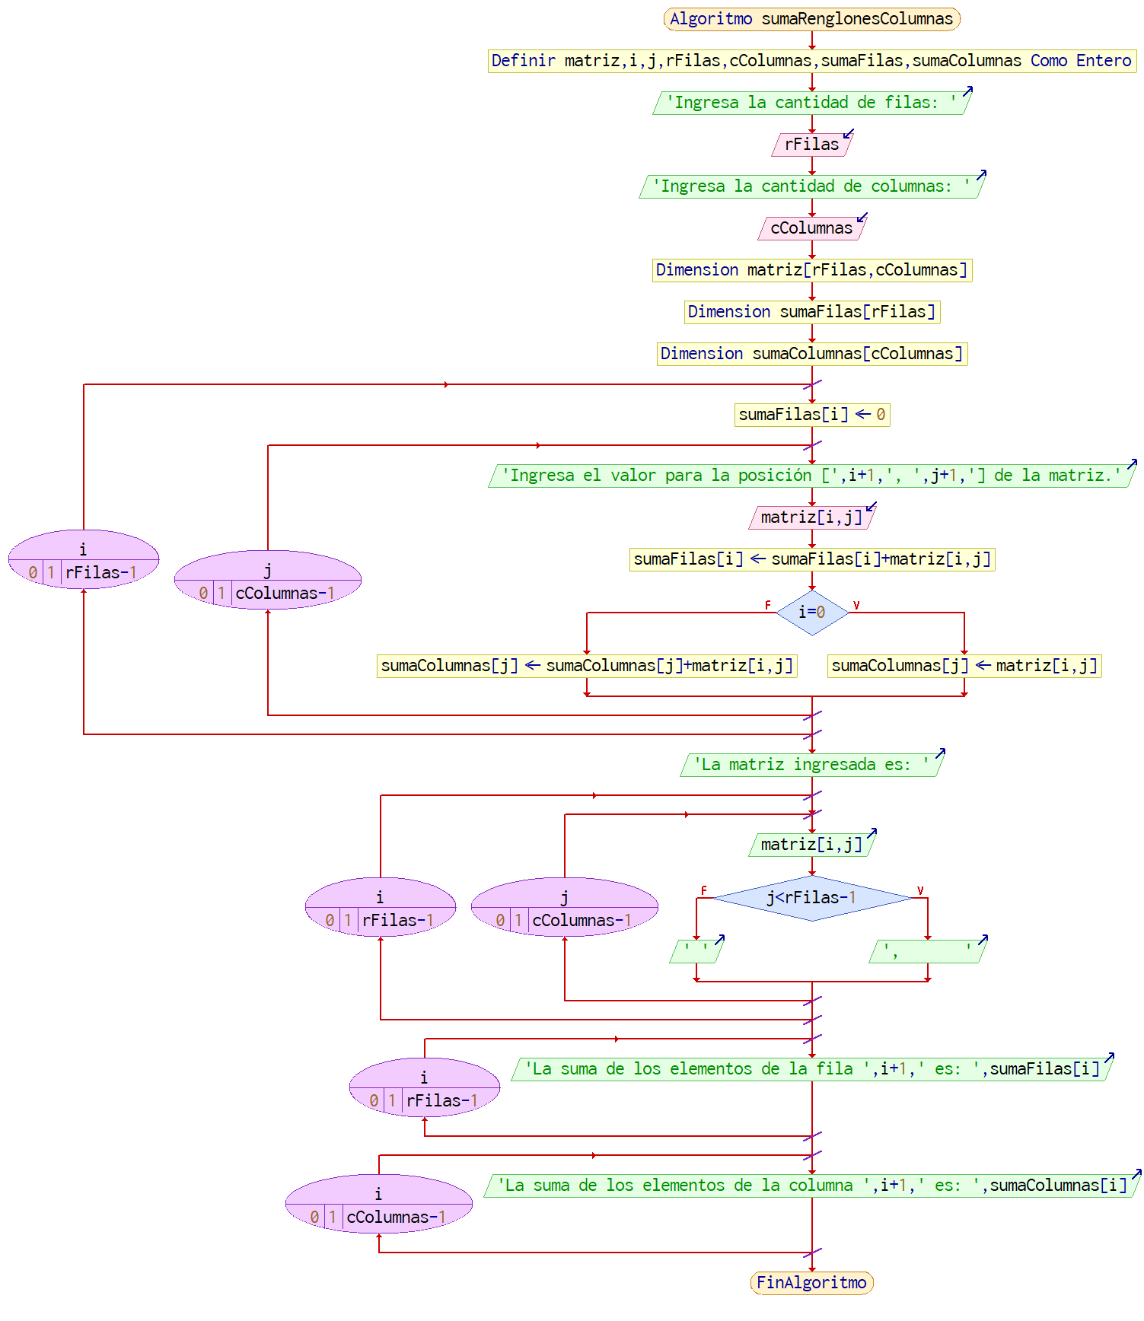

1. Realice un algoritmo que calcule el valor que se obtiene al multiplicar entre sí los elementos de la diagonal principal de una matriz de N x N elementos y encuentre cuántos elementos tienen valor par y cuántos valores impares.

**Algoritmo** matrizDiagonal

*//definimos variables*

**Definir** matriz**,** i **,** j**,** n**,** multiplicacion**,** cuantosPares**,** cuantosImpares **Como** **Entero;**

cuantosPares = 0**;**

cuantosImpares = 0**;**

multiplicacion = 1**;**

*//Pedimos el tamano de la matriz*

**Escribir** "Ingresa la cantidad de filas y columnas:"**;**

**Leer** n**;**

*//Inicializamos la matriz*

**Dimension** matriz**[**n**,** n**];**

*//Llenamos la matriz*

**Para** i = 0 **Hasta** n **-** 1 **Con** **Paso** 1 **Hacer**

**Para** j = 0 **Hasta** n **-** 1 **Con** **Paso** 1 **Hacer**

**Si** i **==** j **Entonces**

**Escribir** "Ingresa el valor del elemento con posición ["**,**i **+** 1**,**", "**,** j **+** 1**,** "]: "**;**

**Leer** matriz**[**i**,** j**];**

multiplicacion = multiplicacion **\*** matriz**[**i**,** j**];**

**Si** matriz**[**i**,** j**]** **%** 2 **==** 0 **Entonces**

cuantosPares = cuantosPares **+** 1**;**

**SiNo**

cuantosImpares = cuantosImpares **+** 1**;**

**FinSi**

**SiNo**

matriz**[**i**,** j**]** = 0**;**

**Fin** **Si**

**Fin** **Para**

**Fin** **Para**

*//Imprimos la matriz Diagonal y sus resultados*

**Escribir** "La matriz diagonal ingresada es: "**;**

**Para** i = 0 **Hasta** n **-** 1 **Con** **Paso** 1 **Hacer**

**Para** j = 0 **Hasta** n **-** 1 **Con** **Paso** 1 **Hacer**

**Escribir** **Sin** **Saltar** matriz**[**i**,** j**];**

**Si** j **<** n **-** 1 **Entonces**

**Escribir** **Sin** **Saltar** ", "**;**

**SiNo**

**Escribir** " "**;**

**Fin** **Si**

**Fin** **Para**

**Fin** **Para**

**Escribir** "La matriz diagonal tiene "**,** cuantosPares**,** " numero pares."**;**

**Escribir** "La matriz diagonal tiene "**,** cuantosImpares**,** " numero impares."**;**

**Escribir** "La multiplicacion de sus elementos es: "**,** multiplicacion**;**

**FinAlgoritmo**

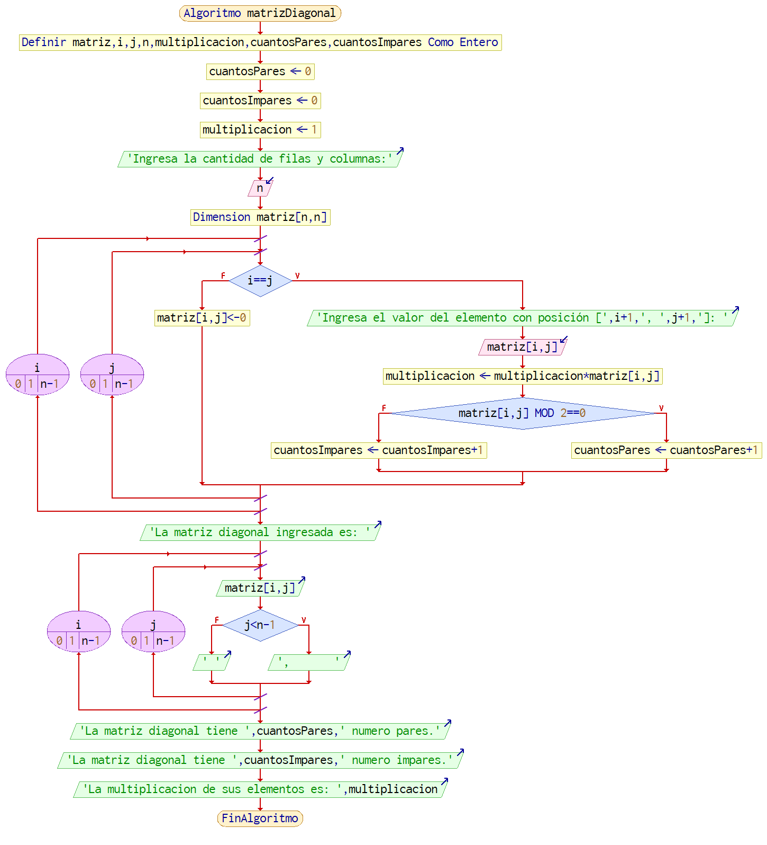

1. Un industrial fabrica dos tipos de focos: LED(L) e Incandescentes (I). De cada tipo se hacen cuatro modelos: M1, M2, M3 y M4.

Además, se tiene en cuenta que el porcentaje de focos defectuosos es del 2% en el modelo M1, el 5% en el M2, el 8% en el M3 y el 10% en el M4.

Se necesita un algoritmo donde el usuario pueda ingresar la producción semanal de focos (cantidad de focos producidos en una semana), de cada tipo y modelo.

Calcule la matriz que expresa el número de focos LED e Incandescentes, buenas y defectuosas que se producen.

**Algoritmo** focos

*//definimos variables*

**Definir** focosMatriz**,** i**,** j**,** vectorL**,** vectorI **Como** **Entero;**

**Dimension** focosMatriz**[**2**,** 4**];**

**Definir** modelo **Como** **Caracter;**

**Dimension** vectorL**[**4**];**

**Dimension** vectorI**[**4**];**

*//Solicitamos la producción semanal de los focos*

**Para** i = 0 **Hasta** 2 **-** 1 **Con** **Paso** 1 **Hacer**

**Si** i **=** 0 **Entonces**

**Escribir** "Para los focos LED"**;**

**SiNo**

**Escribir** "Para los focos incandescentes"**;**

**Fin** **Si**

**Para** j = 0 **Hasta** 4 **-** 1 **Con** **Paso** 1 **Hacer**

**Escribir** "Ingresa la produccion semanal del modelo M"**,** j **+** 1**,** ": "**;**

**Leer** focosMatriz**[**i**,** j**];**

**Fin** **Para**

**Fin** **Para**

*//Calculamos los defectuosos*

vectorL**[**0**]** = redon**(**focosMatriz**[**0**,** 0**]** **\*** .02**);**

vectorL**[**1**]** = redon**(**focosMatriz**[**0**,** 1**]** **\*** .05**);**

vectorL**[**2**]** = redon**(**focosMatriz**[**0**,** 2**]** **\*** .08**);**

vectorL**[**3**]** = redon**(**focosMatriz**[**0**,** 3**]** **\*** .1**);**

vectorI**[**0**]** = redon**(**focosMatriz**[**1**,** 0**]** **\*** .02**);**

vectorI**[**1**]** = redon**(**focosMatriz**[**1**,** 1**]** **\*** .05**);**

vectorI**[**2**]** = redon**(**focosMatriz**[**1**,** 2**]** **\*** .08**);**

vectorI**[**3**]** = redon**(**focosMatriz**[**1**,** 3**]** **\*** .1**);**

*//Escribimos los resultados*

**Escribir** "Para los focos LED"**;**

**Para** j = 0 **Hasta** 4 **-** 1 **Con** **Paso** 1 **Hacer**

**Escribir** "Los defectuosos del modelo M"**,** j **+** 1**,** " fueron: "**,** vectorL**[**j**];**

**Fin** **Para**

**Escribir** "Para los focos Incandescentes"**;**

**Para** j = 0 **Hasta** 4 **-** 1 **Con** **Paso** 1 **Hacer**

**Escribir** "Los defectuosos del modelo M"**,** j **+** 1**,** " fueron: "**,** vectorI**[**j**];**

**Fin** **Para**

**FinAlgoritmo**

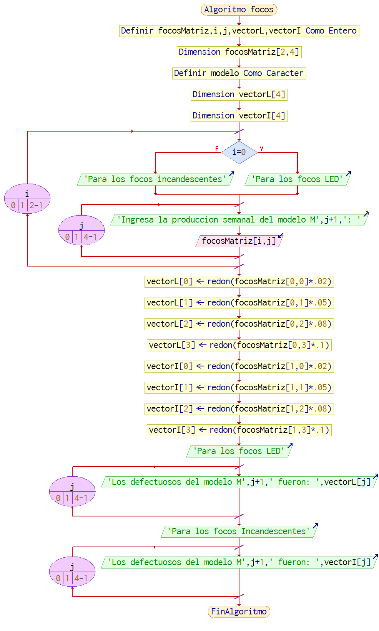

1. Una matriz triangular es un tipo especial de matriz cuadrada cuyos elementos por encima o por debajo de su diagonal principal son cero. Pueden ser de dos tipos, matriz triangular superior o inferior.

Matriz triangular superior

Matriz triangular inferior

Genere un algoritmo para que el usuario pueda capturar los datos de una matriz triangular (superior o inferior, permita que él elija su opción) y posteriormente le genere el resultado de la suma y multiplicación de los valores de la matriz triangular (ya sea superior o inferior).

**Algoritmo** matricesTriangulares

*//Definimos variables*

**Definir** matriz**,** i**,** j**,** filas**,** columnas**,** tipo**,** sumatoria**,** multiplicacion **Como** **Entero;**

*//Pedimos el número de columnas y filas*

**Escribir** "Ingresa el número de filas de la matriz: "**;**

**Leer** filas**;**

**Escribir** "Ingresa el número de columnas de la matriz: "**;**

**Leer** columnas**;**

**Dimension** matriz**[**filas**,** columnas**];**

**Si** filas **==** columnas **Entonces**

*//Superior o inferior*

**Escribir** "¿Qué tipo de matriz tiangular tienes? Superior(0) o Inferior(1)"**;**

**Leer** tipo**;**

**Para** i=0 **Hasta** filas**-**1 **Con** **Paso** 1 **Hacer**

**Para** j=0 **Hasta** columnas**-**1 **Con** **Paso** 1 **Hacer**

*//Si tipo 0 es superior*

**Si** tipo**==**0 **Entonces**

**Si** i**≤**j **Entonces**

*//leemos en el triangulo superior unicamente*

**Escribir** "Ingresa el valor para la posición ["**,** i **+** 1**,**", "**,** j **+** 1**,** "] de la matriz."**;**

**Leer** matriz**[**i**,**j**];**

**SiNo**

matriz**[**i**,** j**]** = 0**;**

**Fin** **Si**

**SiNo**

**Si** i**≥**j **Entonces**

*//leemos en el triangulo inferior unicamente*

**Escribir** "Ingresa el valor para la posición ["**,** i **+** 1**,**", "**,** j **+** 1**,** "] de la matriz."**;**

**Leer** matriz**[**i**,**j**];**

**SiNo**

matriz**[**i**,** j**]** = 0**;**

**Fin** **Si**

**Fin** **Si**

**Fin** **Para**

**Fin** **Para**

**SiNo**

**Escribir** "Esa no es una matriz cuadrada, por lo tanto no puede ser triangular"**;**

**Fin** **Si**

*//Imprimimos la matriz*

**Para** i=0 **Hasta** filas**-**1 **Con** **Paso** 1 **Hacer**

**Para** j=0 **Hasta** columnas**-**1 **Con** **Paso** 1 **Hacer**

**Escribir** **Sin** **Saltar** matriz**[**i**,** j**];**

**Si** j **<** columnas **-** 1 **Entonces**

**Escribir** **Sin** **Saltar** ", "**;**

**SiNo**

**Escribir** " "**;**

**Fin** **Si**

**Fin** **Para**

**Fin** **Para**

*//Calculamos la suma y la multiplicacionm*

sumatoria = 0**;**

multiplicacion = 1**;**

**Para** i=0 **Hasta** filas**-**1 **Con** **Paso** 1 **Hacer**

**Para** j=0 **Hasta** columnas**-**1 **Con** **Paso** 1 **Hacer**

**Si** tipo**==**0 **Entonces**

**Si** i**≤**j **Entonces**

*//usamos el triangulo superior unicamente*

sumatoria = sumatoria **+** matriz**[**i**,**j**];**

multiplicacion = multiplicacion **\*** matriz**[**i**,**j**];**

**Fin** **Si**

**SiNo**

**Si** i**≥**j **Entonces**

*//usamos el triangulo inferior unicamente*

sumatoria = sumatoria **+** matriz**[**i**,**j**];**

multiplicacion = multiplicacion **\*** matriz**[**i**,**j**];**

**Fin** **Si**

**Fin** **Si**

**Fin** **Para**

**Fin** **Para**

